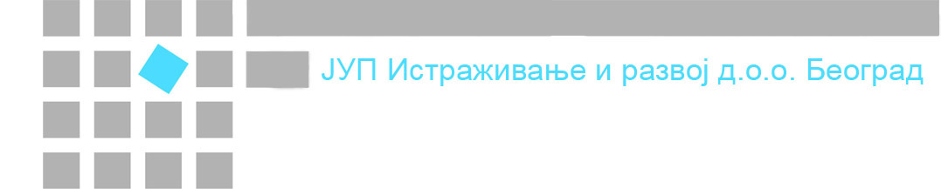

Poštovani,

Povodom zahteva za pojašnjenje koji ste nam uputili dana 14.02.2014. godine, u vezi sa javnom nabavkom usluge tehničkog pregleda objekta 3B – stanovi za mlade naučne radnike Blok 32 u Beogradu, JNMV 09/2013, šaljemo Vam sledeći odgovor:

U modelu ugovora koji se nalazi u okviru konkursne dokumentacije za javnu nabavku br. JNMV 09/2013, jasno je naznačeno da ugovor potpisuje samo nosilac posla, odnosno izvršilac.

S poštovanjem,

Komisija za javnu nabavku

